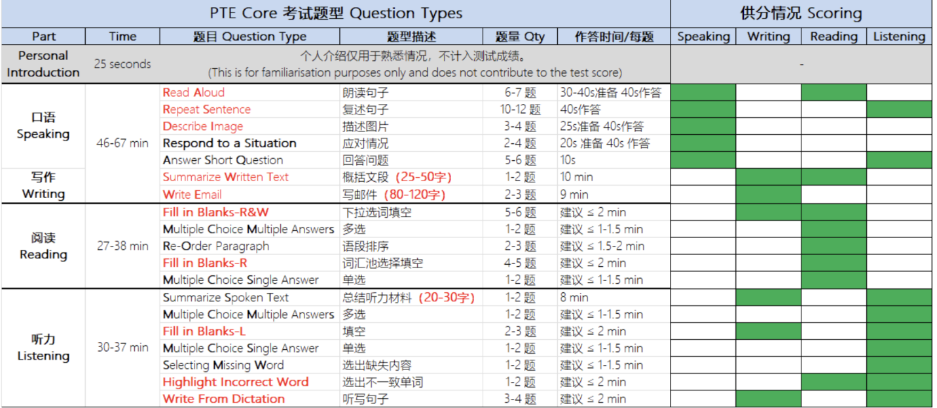
口语写作 46-67min （口语所有题目流利度最重要）
RA*朗读句子：6-7题，重要程度：流利度>发音>其他（重弱读 连读 失爆 意群划分）不会的词直接跳过不读
RS*复述句子：10-12题，流利度重要。听的时候小声跟读，分意群听。题目长的复述一半就行，复述7-8词可拿到内容分。
DI*描述图片：3-4题，25s准备，40s答题，说够30s。流利度重要。 踩足够的element词（名词 动名词）。评分不看逻辑，读错没分，man men注意单复数。DI就是RA的变形。图表题把所有文字（题目 横纵坐标 数字 颜色）读出来即可，随便造句。
RTS*应对情况：2-4题，听音频的时候小声跟读，结束后20s准备（理解句意 熟悉词汇 划分意群），40s作答，说够30s。把题干里人称改为第一人称，然后直接读题目。如果碰到题干短的：题干读2遍，然后用关键词随便造1-2句话（e.g. xxx is important to xxx. 打分不考虑逻辑）。
ASQ回答问题：5-6题，10s无限试词。想不出来先重复题目 防止3s闭麦。
SWT*概括文段：1-2题，10min, 20-25字，单独计时，送分题，直接抄文中概括性的语句。写完检查一遍，避免语法和拼写错误。
WE*写邮件：2-3题，每个9分钟，100-120字，单独计时。不看逻辑。
阅读 27-38min
FIB-R*词汇池选词填空：4-5题。
FIB-RW*下拉选词填空：5-6题，错题反复练原题出现率20%-30%
RO*段落排序：2-3题
MCMA多选：1-2题，选对1个+1分，选错一个-1分，不选不得分。不确定不要选。
MCSA单选：1-2题

听力 30-37min
SST*总结听力材料：1-2题，20-30字，8min，单独计时。记phrases而不是keywords。当WFD做，稍微改动一些 不能默写原话。语法要正确。
FIB*填空：2-3题，打字要快。Tab键快速切换到下一空格。最多2分钟一题。
HIW*选出不一致单词：2-3题。选错倒扣分，不确定不选。
WFD**听写句子：3-4题，试词不能>3处，每处最多2个词。10词以下的句子不要试词。
MC 多选：1-2题，选出2-3个正确答案。选对1个+1分，选错一个-1分，不选不得分。先读题，带着问题听内容。
MC单选：1-2题
SMW选出缺失内容：1-2题，占分少，快点答。看进度条，接近末尾仔细听。

WE 一些委婉的提建议开头句子 ：
• I would like to suggest that we consider n / Ving improving...
• I suggest that we could do
• I hope that we can find a way to do
• I advise that we focus on n / Ving improving...
• I would like to offer some ideas for n / Ving improving...
• I want to share some suggestions regarding n (the next steps)
• It might be helpful if we could do
• I would suggest doing
WE句子开头 ：
• I wanted to
• Could you please
• I would like to
• I am also interested in
• It would be helpful to
• I was wondering if
• I hope it’s possible to
• I’d appreciate it if
• Please let me know if

